

Colegio del Prado

Materia: TIC

Profesora Andrea Gómez

Alumnos: Liz Anes

Tomas Sosa

Ludmila Galván

Consignas:

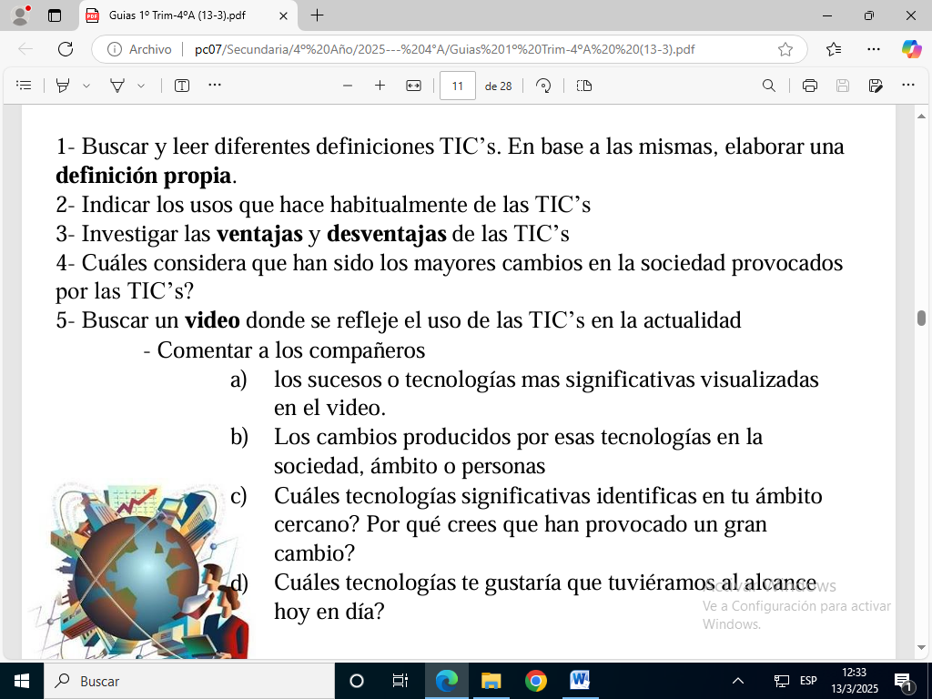

Resolución

- Serie de dispositivo que permite obtener acceso a información producción, almacenamiento, tratamiento, comunicación, para serie de nuevos medios como los hipertextos, multimedia, internet, y la realidad virtual o la televisión por satélite.

- Las usamos habitualmente en nuestra vida diaria, en el hogar Computadoras, Televisión digital, Electrodomésticos inteligentes, Celulares, Internet, etc.

- Ventajas
- Comunicación: Facilita la comunicación entre personas de diferentes lugares.
- Acceso a la información: Permite acceder a información de diversos temas.
- Automatización: Permite automatizar tareas.
- Educación: Mejora la calidad educativa al permitir un acceso más amplio a la información y recursos educativos.
- Trabajo: Permite simplificar el trabajo y supervisar remotamente a los empleados.

Desventajas

- Dependencia: Puede generar dependencia o adicción psicológica.
- Distracciones: Puede generar distracciones que afectan la productividad o las relaciones personales.
- Pérdida de vínculos cara a cara: Puede reducir el contacto humano y los vínculos cara a cara.
- Desinformación: Puede fomentar la dispersión de la información, sin sistemas de catalogación y legitimación del conocimiento.
- Exposición de la vida personal: Puede impulsar una enorme exposición de la vida íntima y personal.
- Riesgos: Puede dar pie a conductas adictivas o poco saludables, y a nuevas formas de riesgo.
- Desuso del esfuerzo tradicional: Puede traer el desuso del esfuerzo tradicional, y que los estudiantes dejen de utilizar la escritura.

- Para nosotros, el mayor avance fue la creación de las computadoras y las paginas web

- https://youtu.be/tn5vl3dm_sk?si=d1C7nymsFRTMyokX

- Los lentes poseen una realidad aumentada que permite ver sus funciones parecidas a las de un celular.

- Las personas pueden cambiar mucho por ejemplo ver gente caminando con estos lentes y distraídas.

- Los auriculares Bluetooth inalámbricos han cambiado a las personas que los usan ya que escuchan música en todo momento y no están al 100% atento a la sociedad. Han provocado ese cambio gracias a la necesidad de escuchar música.

- Robots que hagan las tareas de la casa.
